Памятное мероприятие, посвященное 35-й годовщине аварии на Чернобыльской АЭС.
22.04.2021
21 апреля 2021 года управа района Измайлово совместно с ГБУ «Центр культуры и спорта «Измайлово» организовали памятное мероприятие, посвященное 35-й годовщине аварии на Чернобыльской АЭС.
В ликвидации последствий Чернобыля участвовали сотни тысяч человек с разных городов России. На мероприятие были приглашены участники ликвидации аварии, проживающие в районе Измайлово, чей самоотверженный подвиг в эти трагичные дни спас огромное количество человеческих жизней.
В мероприятии принимал участие глава управы района Измайлово Довбня Михаил Владимирович. Он отметил, что подвиг героев-чернобыльцев всегда будет служить для нас примером мужества, высочайшего профессионализма и верности своему долгу. Глава управы пожелал гостям мероприятия здоровья, долгих лет жизни и вручил памятные юбилейные медали.
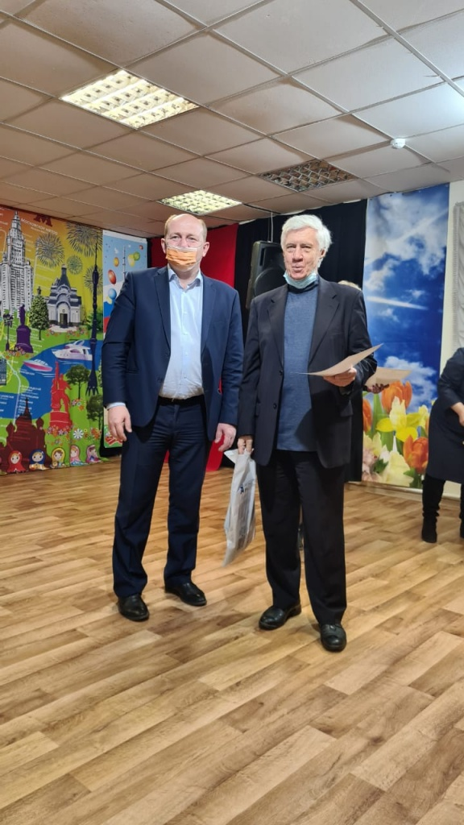

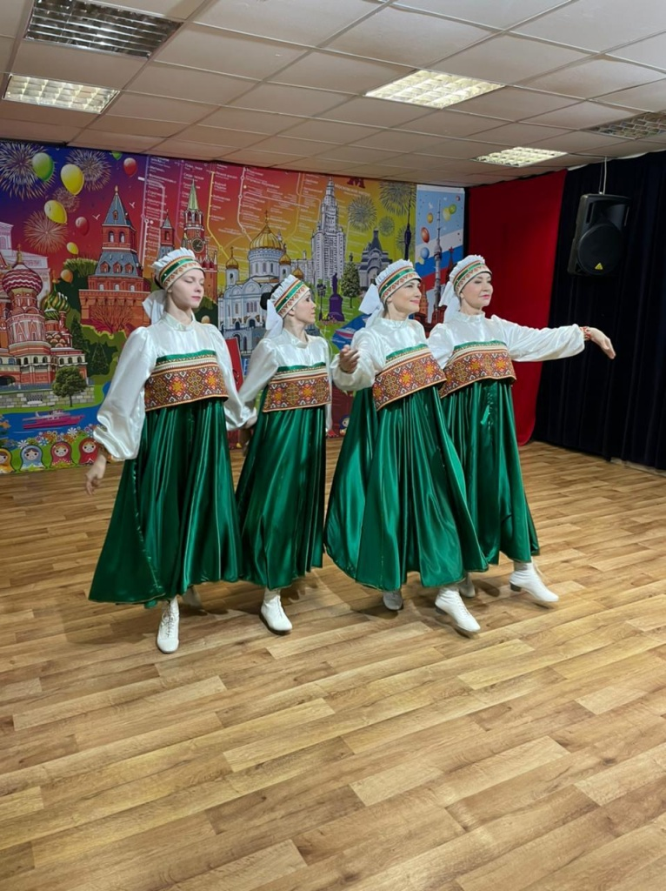

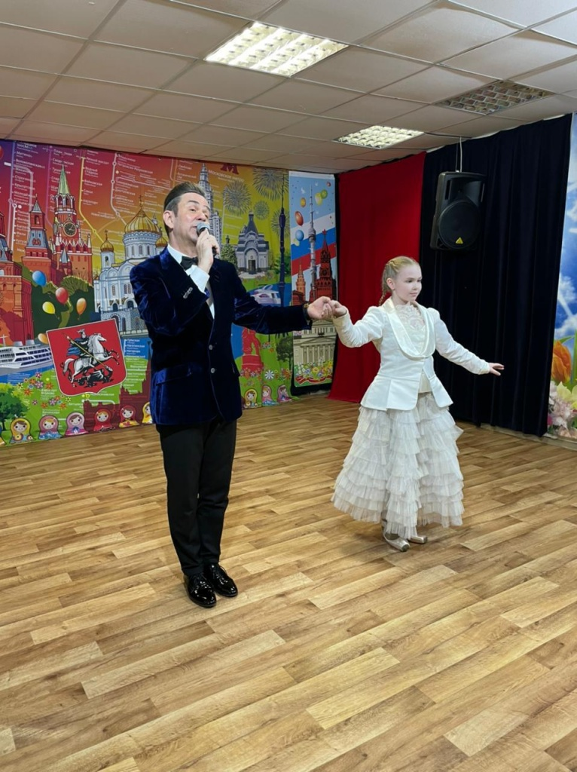

Адрес страницы: http://izmaylowo.mos.ru/inform/detail/9895991.html
Управа района Измайлово города Москвы

